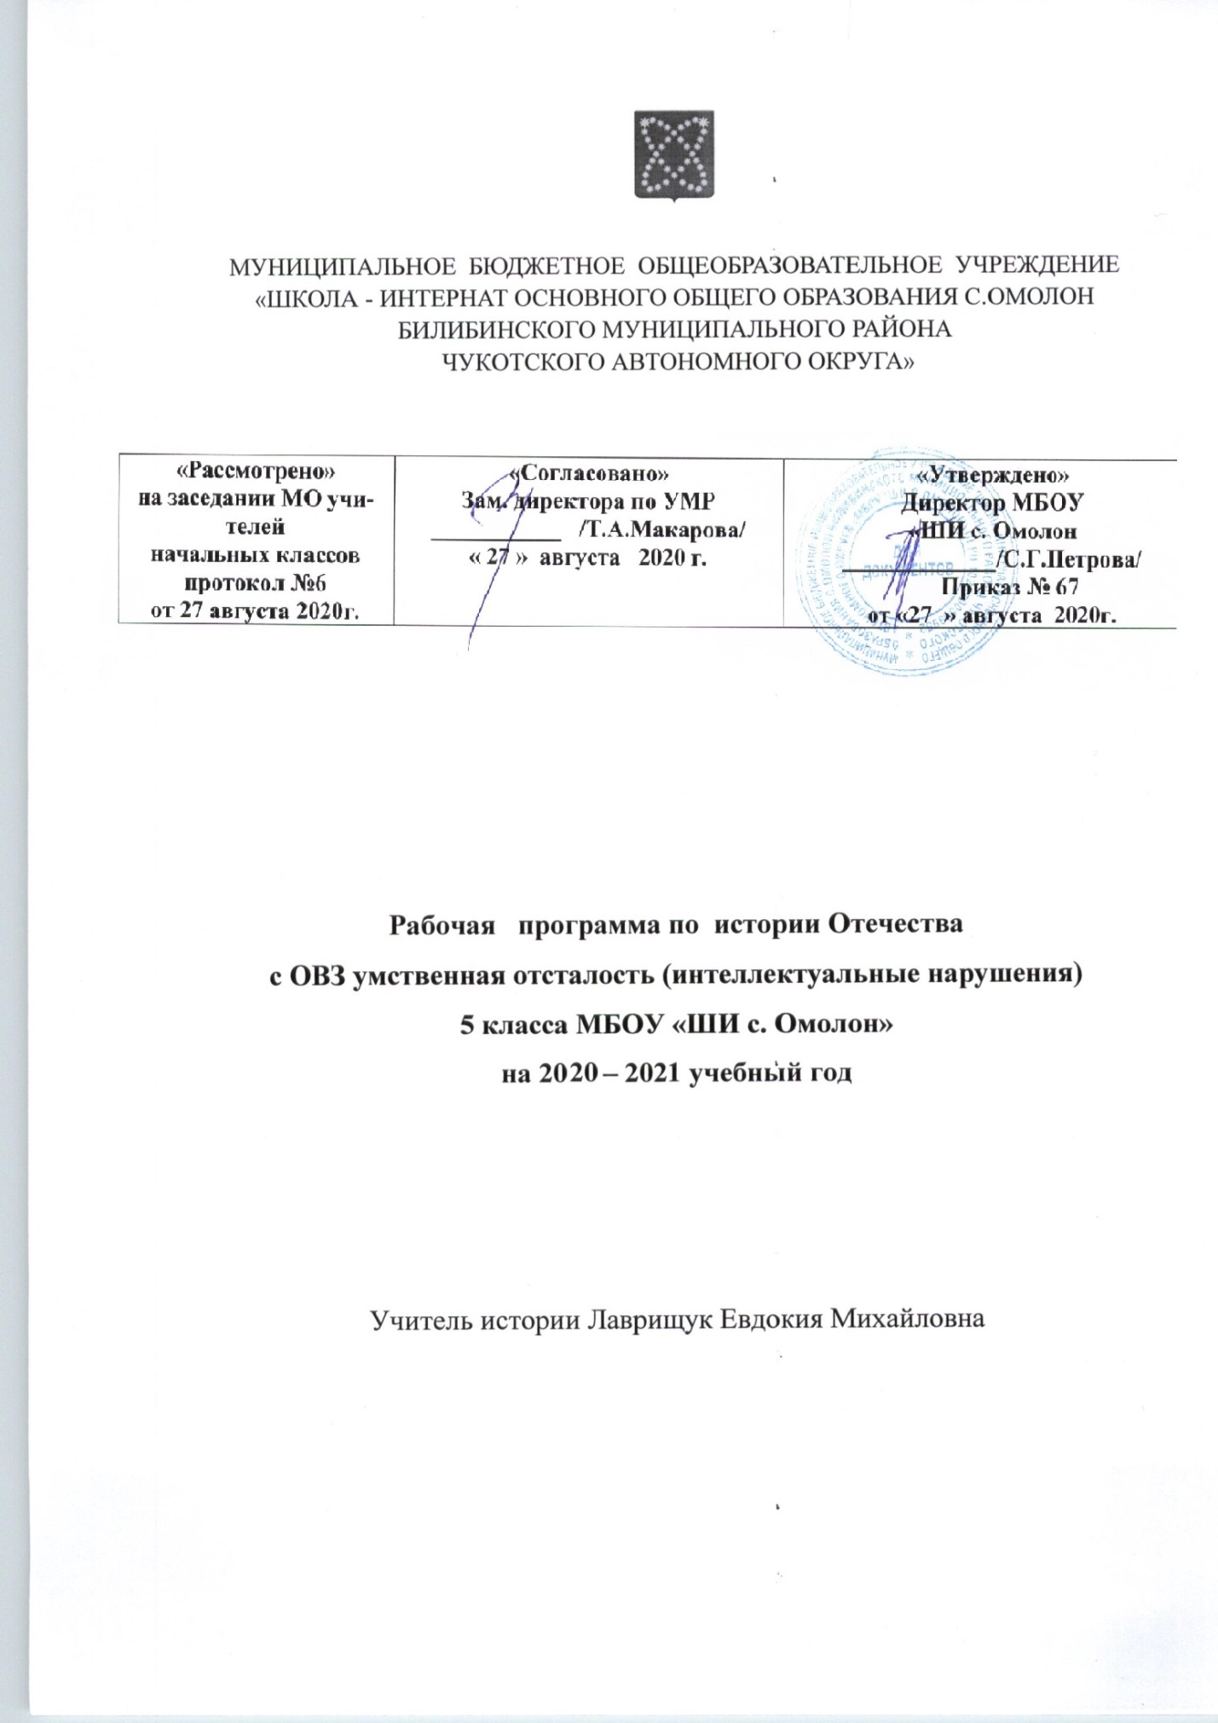

Пояснительная записка
История Отечества 7 класс.
Рабочая программа по основам социальной жизни для основной школы составлена на основе:
- Устава МБОУ «ШИ с. Омолон»
- Адаптированной образовательной программы обучающихся с ОВЗ умственной отсталостью (интеллектуальными нарушениями) на 2020-2021 учебный год
- Учебным планом обучающихся с ОВЗ умственной отсталостью (интеллектуальными нарушениями) МБОУ «ШИ с. Омолон» на 2020 - 2021 учебный год
Предмет «История Отечества» играет важную роль в процессе развития и воспитания личности, обучающихся с умственной отсталостью (интеллектуальными нарушениями), формирования гражданской позиции учащихся, воспитания их в духе патриотизма и уважения к своей Родине, ее историческому прошлому.

Основные цели изучения истории ― формирование нравственного сознания развивающейся личности обучающихся с умственной отсталостью (интеллектуальными нарушениями), способных к определению своих ценностных приоритетов на основе осмысления исторического опыта своей страны; развитие умения применять исторические знания в учебной и социальной деятельности; развитие нарушенных при умственной отсталости высших психических функций. Достижение этих целей будет способствовать социализации учащихся с интеллектуальным недоразвитием.
Основные задачи изучения предмета:
― овладение учащимися знаниями о выдающихся событиях и деятелях отечественной истории;
― формирование у учащихся представлений о жизни, быте, труде людей в разные исторические эпохи;
― формирование представлений о развитии российской культуры, ее выдающихся достижениях, памятниках;
― формирование представлений о постоянном развитии общества, связи прошлого и настоящего;
― усвоение учащимися терминов и понятий, знание которых необходимо для понимания хода развития истории;
― формирование интереса к истории как части общечеловеческой культуры, средству познания мира и самопознания.
― формирование у школьников умений применять исторические знания для осмысления сущности современных общественных явлений, в общении с другими людьми в современном поликультурном, полиэтническом и многоконфессиональном обществе;
― воспитание учащихся в духе патриотизма, уважения к своему Отечеству;
― воспитание гражданственности и толерантности;
― коррекция и развитие познавательных психических процессов.
Место учебного предмета в учебном плане
Согласно учебному плану на курс изучения истории Отечества в 7 классе отводится 68 учебных часов основной школы соответственно из расчета по 2 учебного часа в неделю.
Требования к результатам освоения содержания курса «История Отечества»
Минимальный уровень:
- знание некоторых дат важнейших событий отечественной истории;
- знание некоторых основных фактов исторических событий, явлений, процессов;
- знание имен некоторых наиболее известных исторических деятелей (князей, царей, политиков, полководцев, ученых, деятелей культуры);
- понимание значения основных терминов-понятий;
- установление по датам последовательности и длительности исторических событий, пользование «Лентой времени»;
- описание предметов, событий, исторических героев с опорой на наглядность, составление рассказов о них по вопросам учителя;
- нахождение и показ на исторической карте основных изучаемых объектов и событий;
- объяснение значения основных исторических понятий с помощью учителя.
Достаточный уровень:
знание хронологических рамок ключевых процессов, дат важнейших событий отечественной истории;
знание некоторых основных исторических фактов, событий, явлений, процессов; их причины, участников, результаты и значение; составление рассказов об исторических событиях, формулировка выводов об их значении;
знание мест совершения основных исторических событий;
знание имен известных исторических деятелей (князей, царей, политиков, полководцев, ученых, деятелей культуры) и составление элементарной характеристики исторических героев;
формирование первоначальных представлений о взаимосвязи и последовательности важнейших исторических событий;
понимание «легенды» исторической карты и «чтение» исторической карты с опорой на ее «легенду»;
знание основных терминов понятий и их определений;
соотнесение года с веком, установление последовательности и длительности исторических событий;
сравнение, анализ, обобщение исторических фактов;
поиск информации в одном или нескольких источниках;
установление и раскрытие причинно-следственных связей между историческими событиями и явлениями.

Содержание курса. 7 класс
Россия в XVIII веке. Начало царствования Петра I. Азовские походы. «Великое посольство» Петра I. Создание российского флота и борьба за выход к Балтийскому и Черному морям. Начало Северной войны. Строительство Петербурга. Создание регулярной армии. Полтавская битва: разгром шведов. Победы русского флота. Окончание Северной войны. Петр I ― первый российский император. Личность Петра I Великого. Реформы государственного управления, губернская реформа. Оппозиция реформам Петра I, дело царевича Алексея. Экономические преобразования в стране. Нововведения в культуре. Развитие науки и техники. Итоги и цена петровских преобразований.
Дворцовые перевороты: внутренняя и внешняя политика преемников Петра I. Российская Академия наук и деятельность М. В. Ломоносова. И. И. Шувалов ― покровитель просвещения, наук и искусства. Основание первого Российского университета и Академии художеств.
Правление Екатерины II ― просвещенный абсолютизм. Укрепление императорской власти. Развитие промышленности, торговли, рост городов. «Золотой век дворянства». Положение крепостных крестьян, усиление крепостничества. Восстание под предводительством Е. Пугачева и его значение. Русско-турецкие войны второй половины XVIII века, их итоги. Присоединение Крыма и освоение Новороссии. А. В. Суворов, Ф. Ф. Ушаков. Культура и быт России во второй половине XVIII века. Русские изобретатели и умельцы, развитие исторической науки, литературы, искусства.
Правление Павла I.

Учебно-тематический план-7 класс

Название темы | Количество часов
Введение | 1
Российская империя в XVIII веке | 65
Обобщающее повторение | 2
Итого | 68

№ п\п | Название разделов, тем уроков | Часы  по  разделам
1 | Введение. | 1
Российская империя в XVIII веке 65
2 | Детство Петра.
3 | Царевна Софья.
4 | Начало петровских преобразований.
5 | Азовские походы.
6 | Великое Посольство.
7 | Военные походы Петра.
8 | Причины и начало Северной войны
9 | Северная война: от Полтавы до Ништадта
10 | Внешняя политика Петра I
11 | Строительство Санкт-Петербурга.
12 | Реформы государственного управления.
13 | Экономические преобразования
14 | Просвещение народа.
15 | Искусство и литература.
16 | Общество и государство. Тяготы реформ.
17 | Император Петр I.
18 | «Новая Россия».
19 | Итоги реформ Петра I
20 | Роль личности и дел Петра Великого для последующей истории России.
21 | Россия после Петра I
22 | Эпоха дворцовых переворотов
23 | Анна Иоанновна.
24 | Царствование Елизаветы Петровны.
25-26 | Правление Елизаветы Петровны: «дела государственные», внутренняя политика
27-28 | Правление Елизаветы Петровны: социальная политика, развитие культуры и образования
29 | Внешняя политика России в 1741-1762 гг.
30 | Обобщение по теме «Россия в 1725-1762 гг.»
31-32 | Правление Петра III.
33 | Вступление на престол Екатерины II.
34 | Личность Екатерины II.
35 | Государственное управление.
36 | Реформы в государственном управлении.
37 | Экономические реформы Екатерины II.
38-39 | Восстание крестьян под предводительством Е. Пугачева
40-41 | Жизнь империи в 1775-1796 гг.
42 | Внешняя политика.
43-44 | Русско-турецкие войны.
45-46 | Внешняя политика России в 1762-1796 гг.: западное направление
47 | Русское военное искусство в XVIII веке
48 | Последние годы Екатерины.
49 | «Просвещенный абсолютизм».
50 | Развитие науки и образования.
51 | Архитектура и строительство.
52 | Культура России XVIII века
53 | Хозяйство и быт XVIII века.
54 | Павел I
55-56 | Рубеж веков. Павловская Россия: внутренняя политика Павла I
57-58 | Рубеж веков. Павловская Россия: внешняя политика Павла I
59 | Обобщение по теме «Россия в период правления Екатерины II и Павла I»
60-61 | Культура России 2-й половины XVIII века
62-63 | Быт России в XVIII веке
54-65 | Наш край в XVIII веке.
66 | XVIII век, блестящий и героический
67 - 68 | Обобщающее повторение. | 2

